附表一 购置设备需求
序号 | 设备名称 | 数量 | 设备基本配置及技术要求 | 备注
1 | 交变湿热试验箱 | 1台 | - 温度范围：-20°C /+100°C  - 湿度范围：(30-98)%RH（参照下图所示温湿度可控制范围）  温湿度控制范围图  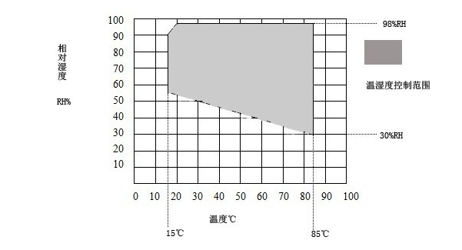  - 温度偏差：≤ ±2°C；  - 温度均匀性：≤2°C。  - 温度波动度：≤ ±1°C；  - 湿度偏差：+2%RH、-3%RH；  - 湿度波动度：≤ ±2%RH；  - 温度25°C上升至55°C，30min 以内；湿度60%上升至98%(温度25°C)，60min 以内；湿度90%上升至98%(温度40°C)，15min 以内；  - 温度55°C下降至25°C，60 mim 以内；湿度98%下降至90%(温度40°C)，30mim 以内；  10. 外形尺寸：高≤201cm，宽≤145cm，深≤185cm(受实验室门高度、宽度及进深限制，设备外形尺寸不得影响设备进入实验室门、影响使用空间)  11．内箱尺寸：宽≥100cm，深≥130cm，高尽量接近100cm。  12. 配有轮子，便于设备移动。
2 | 茹科夫斯基线圈、积分器 | 1套 | - 积分器：  （1）三通道积分器，每通道有四档量程，可用市电供电及内部可充电的蓄电池供电，满量程输出电压1V，最大输出电压10V，标准量程： 100A/V, 1KA/V, 10KA/V,100KA/V，带宽大于 60KHz，可在无限时间内承受过载，传感器安置后不需要重新校正。  （2）输出电压（交流输出）：1V（对于额定灵敏度）  （3）过载： 10×额定灵敏度  （4）准确度： 软性线圈±1%，刚性线圈±0.1%  （5）温度效应：0.05% /℃  （6）频率响应： 高频(-3dB) ：>60kHz软性线圈；>30kHz刚性线圈。  低频(-3dB) 1Hz  （7）产地要求：进口  2、茹科夫斯基线圈：  （1）带有编织层屏蔽的标准柔性线圈，待测电流频率范围从 0.1Hz 到1MHz；待测电流量程可从 1A 到100kA；在量程范围内准确度为±1%；相位差在中频时小于0.1度；线圈绝缘电压10kV；线圈周长600mm,对插连接，末端用热塑管封压。  （2）应具有线圈与通电线缆（或铜排）的相对位置，不影响测量结果的准确性，对于瞬态电流也能作准确响应，包括那些不对称的瞬态电流。  （3）输出电缆长度不小于15m。电缆输出端是"0"型LEMO插头，方便与积分器连接。  （4）每个线圈可以互相交换使用，应具有兼容性；无饱和；线性度好，标定容易；  （5）产地要求：进口

